
Moção Nº 337/2021

De Congratulações ao estimado Cabo Emerson da Silva por sua carreira exemplar na Polícia Militar.

Excelentíssimo Senhor Presidente,

A finalidade de um Estado Democrático de Direito, acima da criação de normas e a garantia da aplicabilidade na sociedade, é a sua eficácia. O papel principal das leis é garantir a ordem e o convívio em uma sociedade, é trazer ao cidadão tranquilidade em suas atividades do dia a dia, garantir os direitos individuais e principalmente sua harmonia com os direitos coletivos. No entanto, a lei por si não é capaz de fazê-lo sozinha, é necessário um trabalho em conjunto e sintonia entre as instituições para que as escritas possam ir além de normas jurídicas postas em um papel, para efetivamente cumprirem seu dever social.
Nesse sentido, quando falamos das corporações policiais, nos referimos ao trabalho de garantir o cumprimento nas ruas dessas normas, e o fortalecimento da cidadania. É abdicar de conveniências (individuais) pelo bem comum e pelo critério moral. Escolher fazer parte de uma instituição como a Polícia Militar é devotar a própria vida ao serviço em prol da sociedade; vestir a farda diariamente é estar disposto a por em risco sua própria segurança e vida para proteger e servir a população. Agindo 24 horas por dia (pois um policial pode ser visado mesmo fora de seu ambiente de trabalho), a carreira policial reflete o elo de boas ações de profissionais que integram uma das instituições mais importantes para a manutenção do tecido social. É uma profissão exemplar, que exige resiliência, pois, embora haja momentos de boas recordações, todos os dias esses homens e mulheres se despedem de suas famílias e colegas de trabalho, companheiros de vida sem a certeza de que os verão novamente. Mas, mesmo com todas as adversidades e riscos da profissão, pessoas como Emerson da Silva escolheram revelar como o ser humano faz de sua profissão a sua vida.
Emerson da Silva, 49 anos, é policial militar há 28 e morador de São Roque desde 2015. Filho de Sueli Paulino e José Nicolau, é casado com Fernandina da Silva há 20 anos e é pai de duas meninas, Ayloy Pamela e Giovanna Amanda, e dois meninos, Patrick Ruan e Marcos Vinicius. Também é avô de sete netos: Victor, Heloísa, Miguel, Enzo, Noah, Ana e Yago.
Deu início à carreira policial em agosto de 1992, quando entrou na Academia da Polícia Militar; após se formar, em 1993, trabalhou na tropa de choque até o ano de 1994, no 14º Batalhão Metropolitano cidade de Osasco, até 2001; depois passou a integrar o 20º Batalhão Metropolitano na cidade de Barueri até 2012, sendo promovido a Cabo da Polícia Militar em 2012 e, finalmente, tendo atuado no 50º Batalhão de Policiamento do interior na cidade de São Roque, Mairinque e Araçariguama até 2021.
Nesses 28 anos como policial militar, foi agraciado com as medalhas de láurea de mérito pessoal PM Zito de 5º grau, 4º grau, 3º grau, 2º grau e Medalha MMDC 32.
Mas, dentre várias ocorrências de destaque, uma das que mais marcaram sua carreira aquelas em que, tragicamente, testemunhou a perda de amigos em combate; entretanto, a Polícia Militar também é responsável por verdadeiras glorificações da beleza da vida humana: auxiliar desabrigados de Araçariguama com iniciativas de coleta de mantimentos, vestimentas e cobertores devido a enchentes, realizar um parto na cidade de Osasco e participar do salvamento da pequena Rafaela, bebezinha de 17 dias, engasgada na cidade de São Roque, são algumas das experiências que estão para sempre gravadas no coração.

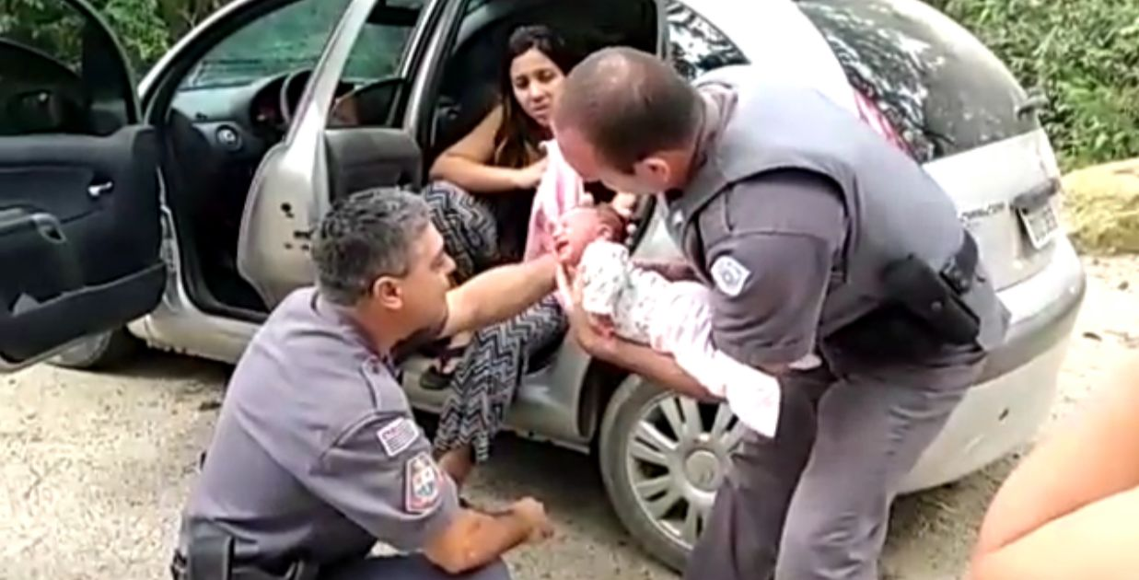
(Registro do salvamento da pequena Rafaela)

Ante o exposto, William da Silva Albuquerque, Vereador da Câmara Municipal da Estância Turística de São Roque, REQUER ao Egrégio Plenário para que faça constar na Ata da presente Sessão, Moção de Congratulações ao estimado Cabo Emerson da Silva por sua carreira exemplar na Polícia Militar.

Que da presente seja dada ciência ao Cabo PM Emerson da Silva.

Sala das Sessões Dr. Júlio Arantes de Freitas, 22 de setembro de 2021.

William da Silva Albuquerque
(William Albuquerque)
Vereador

PROTOCOLO Nº CETSR 22/09/2021 - 10:13 10271/2021

